Министерство образования Республики Беларусь

Учреждение образования

«Белорусский государственный университет информатики и радиоэлектроники»

Институт информационных технологий

Факультет

Компьютерных технологий

Лабораторная работа № 2

«Разработка программ с использованием массивов»

Вариант № 14

Выполнил: студент гр. 981064 Шичко П.В.

Проверила: Воробей В.А.

Минск 2020

Лабораторная работа № 2

«Разработка программ с использованием массивов»

Вариант № 14

1. Задание № 1. Текст задания;

Дан массив а, состоящий из n элементов. Найдите среднее арифметическое значение элементов массива, стоящих на четных местах.

1. Реализация программы (основной код);

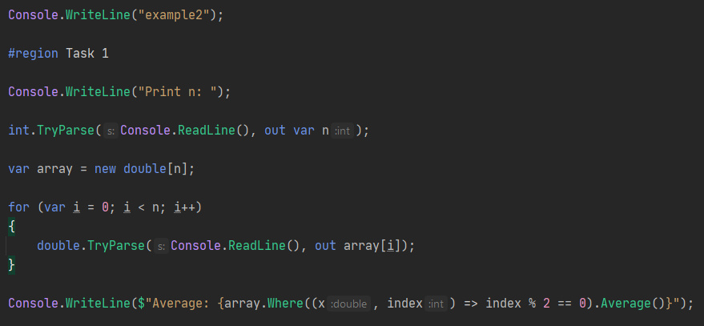

1. Скрин программы, в котором отражены все результаты работы программы;

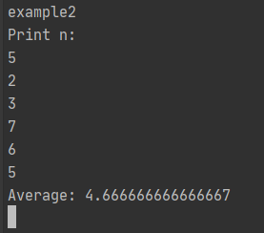

1. Задание № 2. Текст задания;

Дана квадратная матрица *А* порядка *n*. Транспонируйте данную матрицу

1. Реализация программы (основной код);

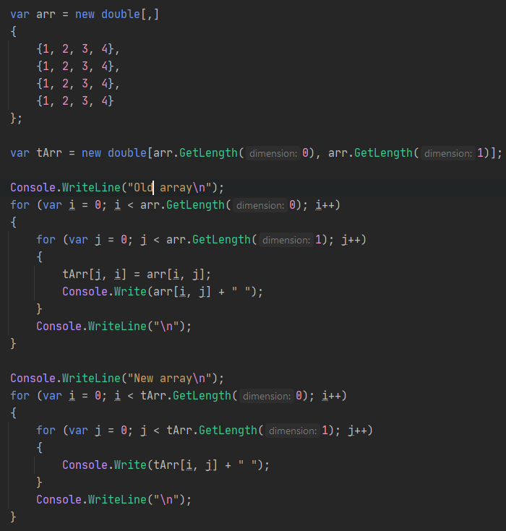

1. Скрин программы, в котором отражены все результаты работы программы;

